PRESSEINFORMATION
Techtronic Industries Redaktion:
Central Europe GmbH
Ryobi Pressebüro Dieter Tschorn & Partner
Ina Willutzki Kay-Uwe Müller
Walder Straße 53 Postfach 101152
40724 Hilden 69451 Weinheim
Tel. (02103) 960 514 Tel. (06201) 5 78 78
www.ryobitools.eu www.pressebuero-tschorn.de

Ryobi macht sauber
Leistungsstarke Akku-Reinigungsgeräte im neuen Design – Umstellung auf dezentere Gehäusefarbe

Das Putzen kann eine lästige Pflicht sein. Doch mit den Akku-Reinigungsgeräten von Ryobi, die starke Leistung mit einem benutzerfreundlichen Design und dem entsprechenden Komfort kombinieren, lassen sich regelmäßige Reinigungsaufgaben ebenso leicht bewältigen wie die kleinen (oder großen) Missgeschicke des Alltags. Um Verbrauchern eine bessere Orientierung geben und auch neue Zielgruppen ansprechen zu können, hat Ryobi seinen Akku-Reinigungsgeräten ein Facelifting gegeben.

Dezentes Gerätedesign für jede Wohnumgebung
Die Geräte sind statt im bisherigen hypergreen nun in einem ansprechenden Anthrazit gehalten, wobei hypergrüne Akzente erhalten bleiben, um die Wiedererkennbarkeit der Marke zu bewahren. Die Umstellung auf eine dezentere Gehäusefarbe entspricht den Wünschen vieler Verbraucher nach einer Reinigungstechnik, die visuell Reinheit und Eleganz ausdrückt und somit den Qualitätsanspruch des Produkts unterstreicht.

Alle Modelle werden im eigenen Haus entwickelt und produziert. Sie sind Teil der ONE+-Plattform von Ryobi. Die 18 Volt-Akkus dieses Systems können beliebig mit den über 200 Geräten dieser Plattform kombiniert werden, was eine flexible Anwendung über alle Produkte des Systems hinweg ermöglicht.

Akku-Bodenhandsauger mit Dual-Zyklon-Technologie
Im neu gebündelten Bodenreinigungssortiment findet sich eine Reihe leistungsstarker Geräte, mit denen die unterschiedlichsten Anforderungen bei der Reinigung von Innenräumen abgedeckt werden. Dazu gehören drei Akku-Bodenhandsauger, die in Ausstattung und Saugleistung auf die individuellen Anwenderbedürfnisse abgestimmt sind. Allen Saugern gemeinsam ist der Einsatz von HEPA-Filtern mit Dual-Zyklon-Technologie. Das sorgt nicht nur für eine besonders saubere Abluft, sondern trägt auch dazu bei, dass die Filter lange Zeit relativ staubfrei bleiben, wodurch der Aufwand für ihre Reinigung oder ihren Austausch verringert wird. Standard sind eine motorisierte Bodendüse und eine Parkfunktion, um die Sauger aufrecht stehend sicher abstellen zu können. Besonders komfortabel gelöst ist bei den Ryobi-Geräten die Entleerung des Staubbehälters. Dieser lässt sich einfach aus dem Sauger entnehmen und mit einem Tastendruck öffnen – der gesammelte Schmutz fällt nach unten heraus und die Hände bleiben sauber.

Multiflächenreiniger für glänzende Hartböden
Neu im Sortiment ist der RHFC18BL Akku-Multiflächenreiniger, der in einem einzigen Arbeitsgang saugen, wischen und trocknen kann. Diese 3-in-1-Funktion macht ihn zum praktischen Allrounder für Bodenbeläge wie Fliesen, Parkett und Laminat. Ein Zwei-Tank-System sorgt dafür, dass stets mit frischem Wasser gereinigt wird.

Akku-Textilreiniger PRO reinigt komfortabel und hygienisch
Ergänzt wird das Angebot durch den Akku-Textilreiniger RDC18BL für die fasertiefe Reinigung stark beanspruchter textiler Oberflächen und für die gezielte Entfernung von Flecken auf bei den unterschiedlichen Stoffen. Das Gerät sprüht Wasser oder ein Gemisch aus Wasser und Reinigungsmittel tief in die Fasern. Damit wird der Schmutz gelöst und im gleichen Arbeitsgang abgesaugt.

Fürs Grobe: Akku-Nass- und Trockensauger
Für gröbere Reinigungsaufgaben in der Hobbywerkstatt, der Garage oder bei Renovierung und Umbau hat Ryobi den 18 V Akku-Nass- und Trockensauger R18WDV im Programm, der auch große Mengen Schmutz sowie Flüssigkeiten problemlos aufnimmt.

Weitere Informationen: www.ryobitools.eu
Techtronic Industries Central Europe GmbH, Walder Straße 53, 40724 Hilden

Fotos: Ryobi

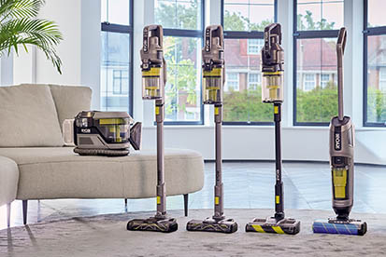
Ryobi hat seine Akku-Reinigungsgeräte in einem eigenen Sortiment Bodenpflege zusammengefasst.
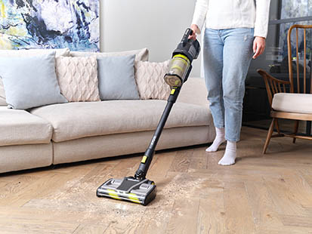
Saugen kraftvoll und gründlich – die Akku-Handstaubsauger von Ryobi sind mit leistungsfähigen HEPA-Filtern und Dual-Zyklon-Technologie ausgestattet.
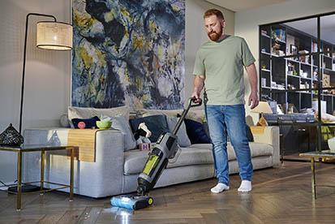
Für kleine Missgeschicke oder die regelmäßige Reinigung – der Akku-Multiflächenreiniger RHFC18BL saugt, wischt und trocknet in einem Arbeitsgang.
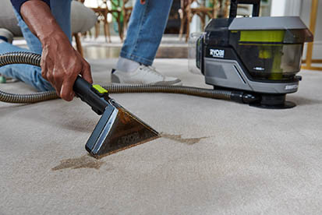
Der 18 V-Akku-Textilreiniger RDC18BL reinigt stark beanspruchte Oberflächen mit Tiefenwirkung.

